Председатель
Волгодонской городской Думы –
глава города Волгодонска

ПОСТАНОВЛЕНИЕ
от 14.12.2015 № 31
г. Волгодонск

О проведении публичных слушаний
по обсуждению проекта планировки
и проекта межевания территории для
строительства линейного объекта:
«Размещение линейного объекта газопровода», расположенного по адресу: Ростовская область, город Волгодонск, ул. Отдыха

В соответствии со статьей 46 Градостроительного кодекса Российской Федерации, Федеральным законом от 06.10.2003 №131-ФЗ «Об общих принципах организации местного самоуправления в Российской Федерации», Уставом муниципального образования «Город Волгодонск», на основании решений Волгодонской городской Думы от 06.09.2006 №100 «Об утверждении Положения «О публичных слушаниях в городе Волгодонске», от 19.12.2008 №190 «Об утверждении Правил землепользования и застройки муниципального образования городского округа «Город Волгодонск»
ПОСТАНОВЛЯЮ:
- Провести публичные слушания по обсуждению проекта планировки и проекта межевания территории для строительства линейного объекта: «Размещение линейного объекта газопровода», расположенного по адресу: Ростовская область, город Волгодонск, ул. Отдыха (приложение 1).
- Установить дату проведения публичных слушаний 27 января 2016 года в 17.00 часов по адресу: ул. Ленина, 62 (центр общественных организаций).
- Утвердить состав оргкомитета по проведению публичных слушаний по обсуждению проекта планировки и проекта межевания территории для строительства линейного объекта: «Размещение линейного объекта газопровода» (приложение 2).
- Оргкомитету:
4.1 Провести первое заседание не позднее 15 декабря 2015 года.
4.2 Оповестить жителей города о дате, месте и времени проведения публичных слушаний и опубликовать настоящее постановление в бюллетене «Волгодонск официальный» и разместить на официальных сайтах Волгодонской городской Думы и Администрации города Волгодонска в срок не позднее 18 декабря 2015 года.
4.3. Подвести итоги публичных слушаний, подготовить заключение по результатам публичных слушаний, представить председателю Волгодонской городской Думы – главе города Волгодонска.
  - Обеспечить опубликование результатов публичных слушаний.
- Предложить всем заинтересованным лицам направить предложения и замечания по проектам, указанным в пункте 1 настоящего постановления, в комитет по градостроительству и архитектуре Администрации города Волгодонска по адресу: ул. Морская, 66, e-mail: adm_architectura@vlgd61.ru.
- Постановление вступает в силу со дня его официального опубликования.
- Контроль за исполнением постановления возложить на главного архитектора города Волгодонска – председателя комитета по градостроительству и архитектуре Администрации города Волгодонска Ю.С.Забазнова.

Председатель
Волгодонской городской Думы –
глава города Волгодонска Л.Г.Ткаченко

Проект постановления вносит
Администрации города
Волгодонска

Приложение 1 к постановлению председателя Волгодонской городской Думы – главы города Волгодонска
от _14.12.2015_№ _31

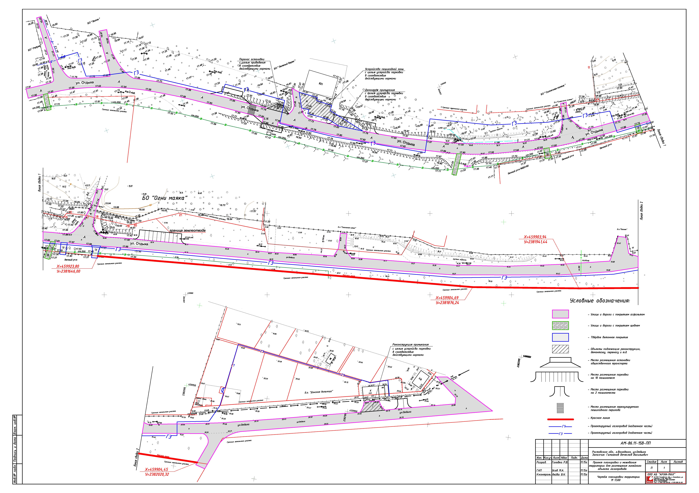
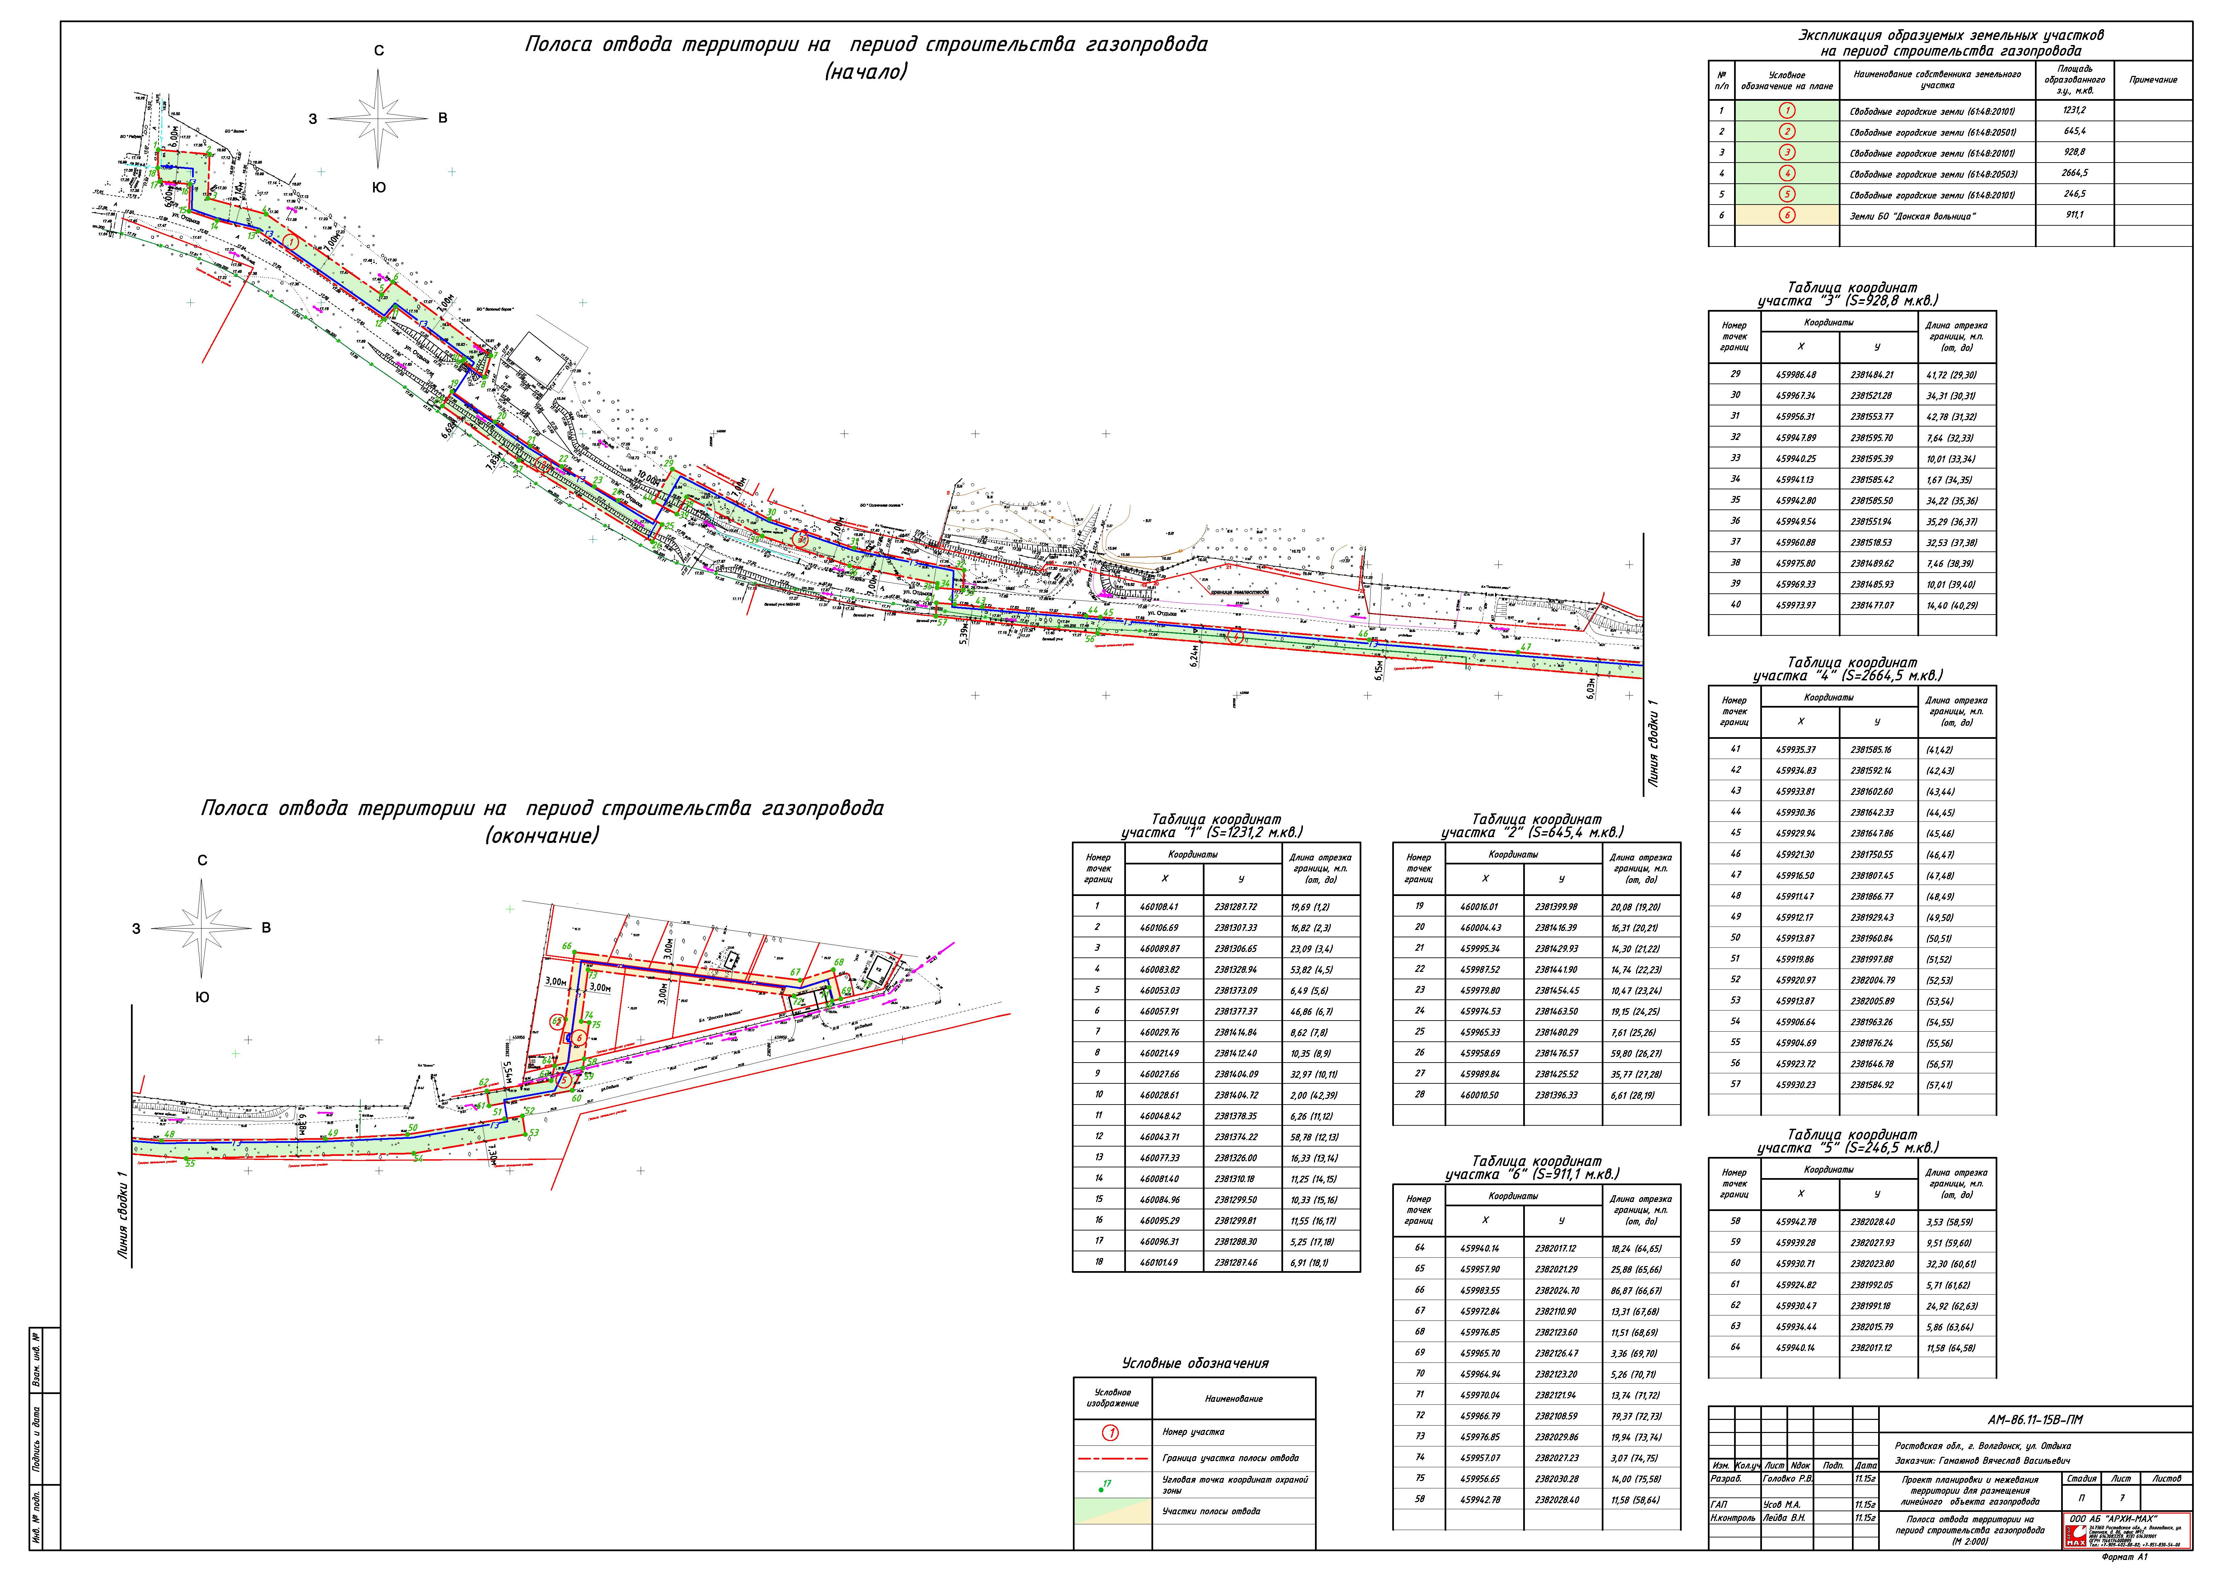

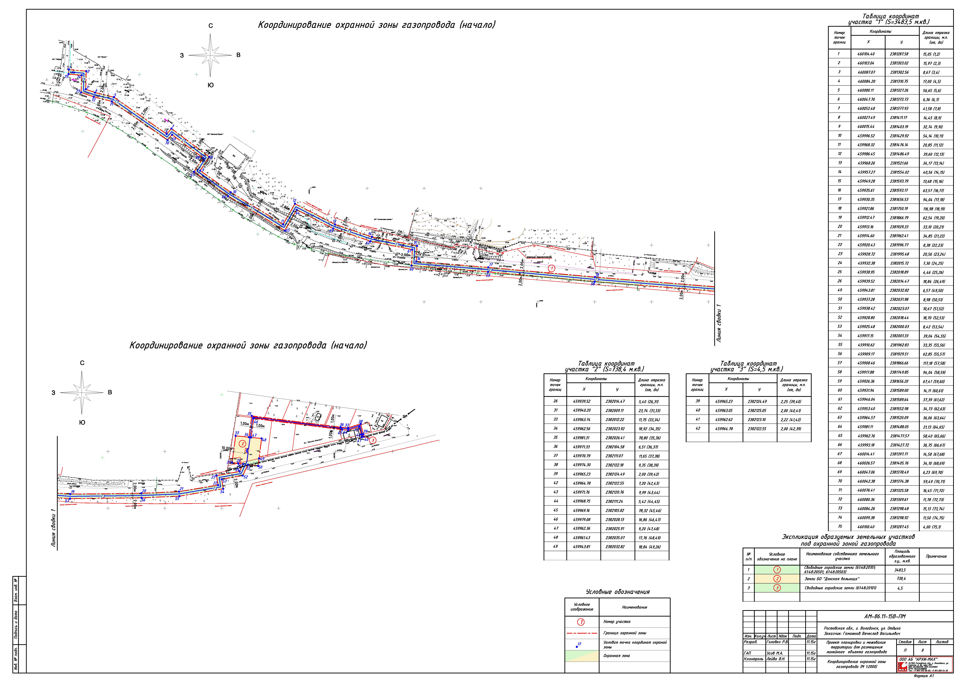

Председатель
Волгодонской городской Думы -
глава города Волгодонска Л.Г.Ткаченко
Приложение 2
к постановлению председателя Волгодонской городской Думы – главы города Волгодонска
от _14.12.2015 № 32

СОСТАВ
оргкомитета для организации и проведения публичных слушаний по обсуждению проекта планировки и проекта межевания территории для строительства линейного объекта: «Размещение линейного объекта газопровода», расположенного по адресу: Ростовская область, город Волгодонск, ул. Отдыха

Забазнов Ю.С. | - главный архитектор города Волгодонска - председатель комитета по градостроительству и архитектуре Администрации города Волгодонска
Прошкина О.В. | - заместитель председателя комитета по градостроительству и архитектуре Администрации города Волгодонска
Божко В.Г. | - директор муниципального автономного учреждения муниципального образования «Город Волгодонск» «Многофункциональный центр предоставления государственных и муниципальных услуг»
Рыжкин В.В. | - заведующий сектором землеустройства и инженерного обеспечения комитета по градостроительству и архитектуре Администрации города Волгодонска
Журавская В.Н. | - и.о. начальника отдела земельных отношений Комитета по управлению имуществом города Волгодонска

